ВЫСТАВКА ДЕТСКИХ РАБОТ И ИЗДЕЛИЙ ХОХЛОМСКИХ МАСТЕРОВ.

Хозяюшка. Здравствуйте, гости дорогие! Проходите в нашу горницу. Какому мастеру принадлежит эта горница? (Дети дают возможные ответы).
Хозяюшка. Правильно, молодцы. Эта горница принадлежит хохломскому мастеру. Проходите, смотрите, трогайте.
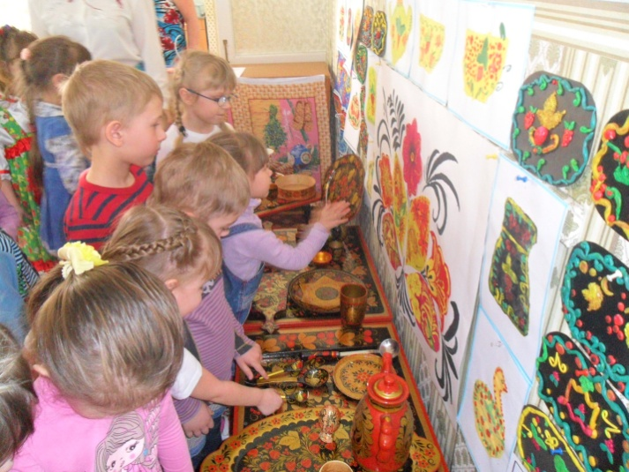

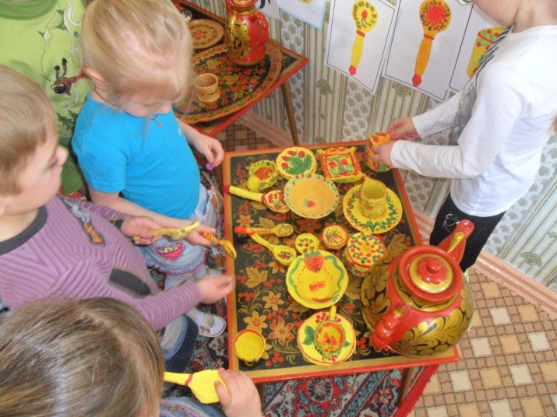

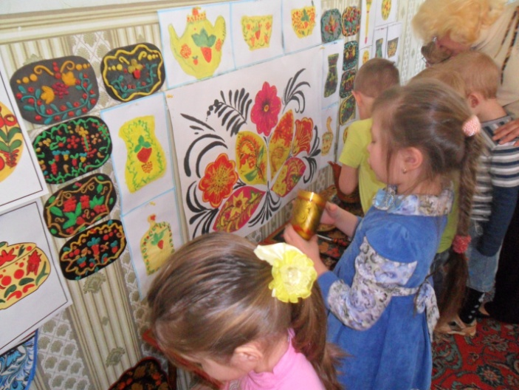
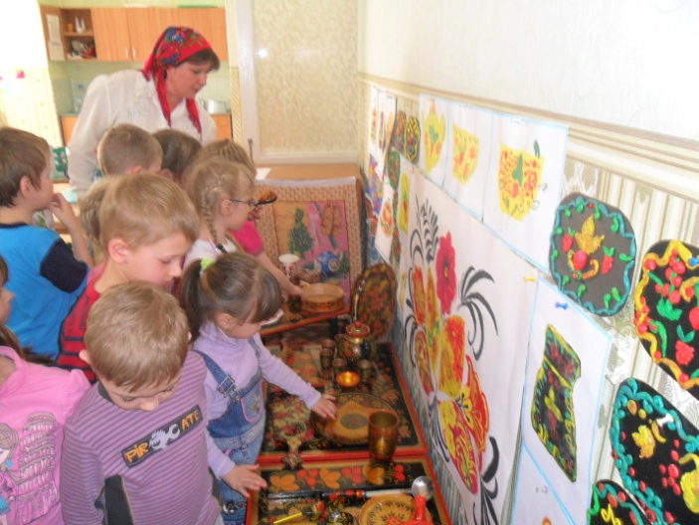

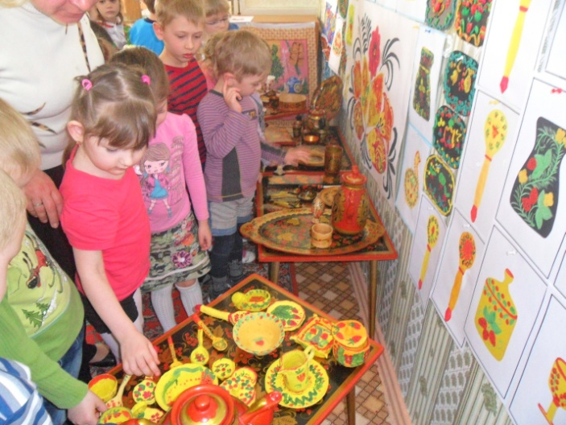
Хозяюшка. Понравилось у нас в горнице? (Ответы детей)
Хозяюшка. Но в этой горнице собраны работы не только хохломских мастеров, но и работы наших маленьких мастеров, которые своими руками расписывали различную посуду. Вот ребята слепили из солёного теста посуду, а затем расписали её хохломскими узорами.
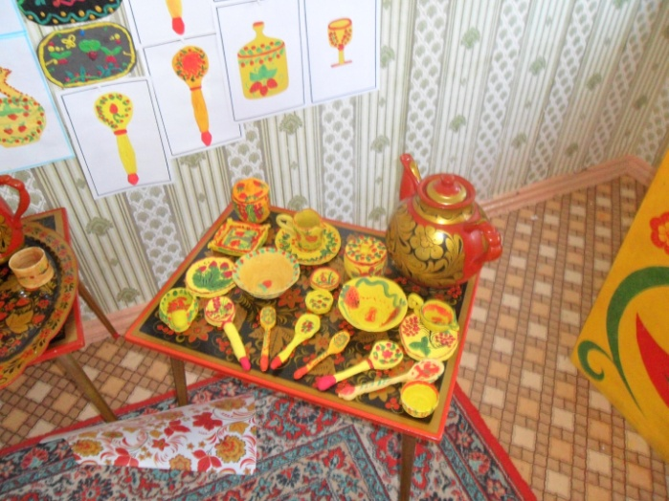

Хозяюшка: Так же юные мастера украшали хохломской росписью ложки, посуду. Но они работали не только красками, посмотрите ,как дети украсили барельефы хохломскими узорами из пластилина.

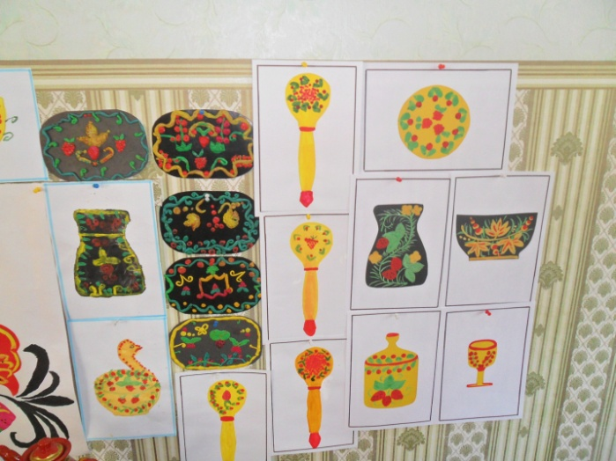

Хозяюшка: А ещё юные мастера своими руками сделали волшебный цветок. Расписали лепестки хохломскими узорами, вырезали, собрали цветок и добавили завитки чёрного цвета. Вот какой получился яркий, красочный цветок. Этот цветок может выполнять желания. Каждый может подойти к этому цветку и загадать самое светлое, доброе желание.
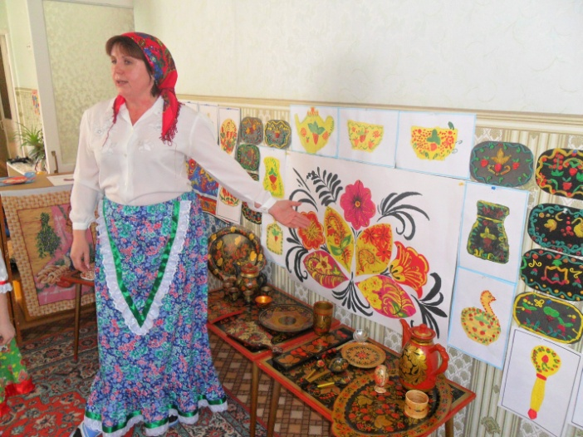

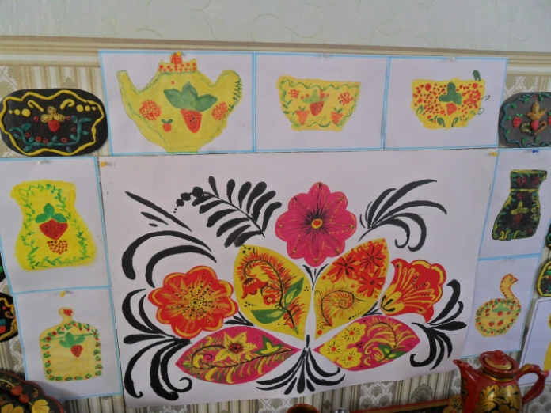
Хозяюшка: Ребята, а все из вас знают, откуда появилась хохлома? Хотите послушать легенду о хохломе? (Воспитатель знакомит гостей с легендой о хохломе

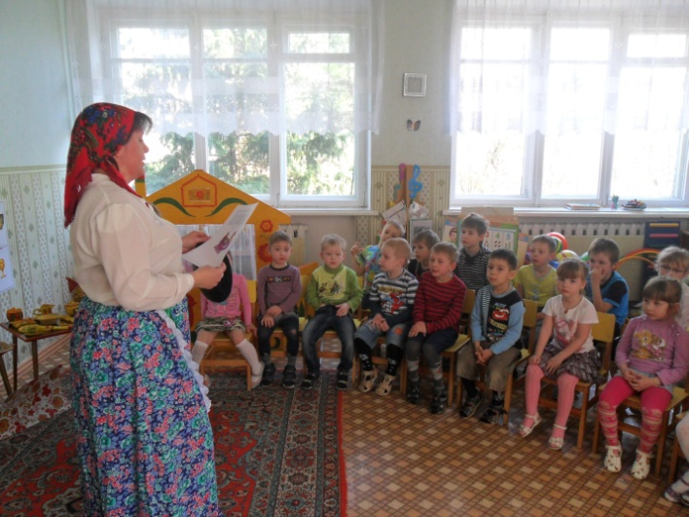

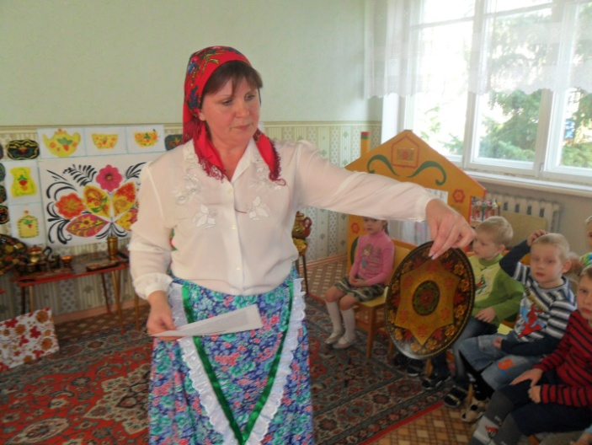

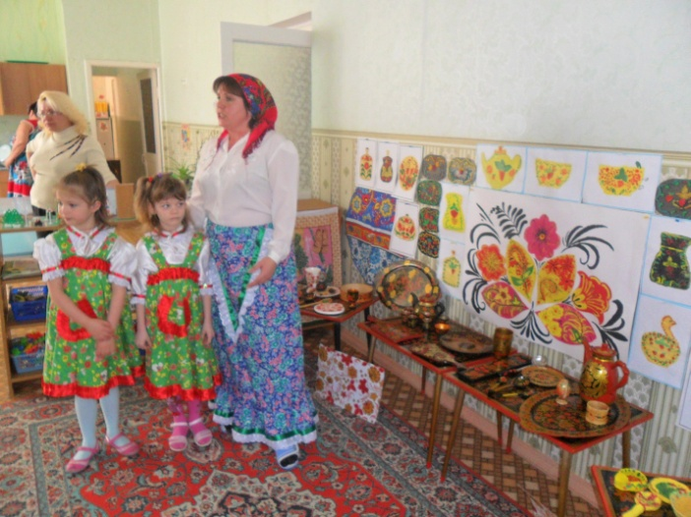
Хозяюшка: Я надеюсь, что вам понравилось у нас в гостях. Приходите к нам почаще. До свидания.

